附件1 专利申请步骤

步骤1 百度搜索专利业务办理系统，进入官网
步骤2 专利业务办理系统官网主页点击工具下载，下载最新客户端，如图1
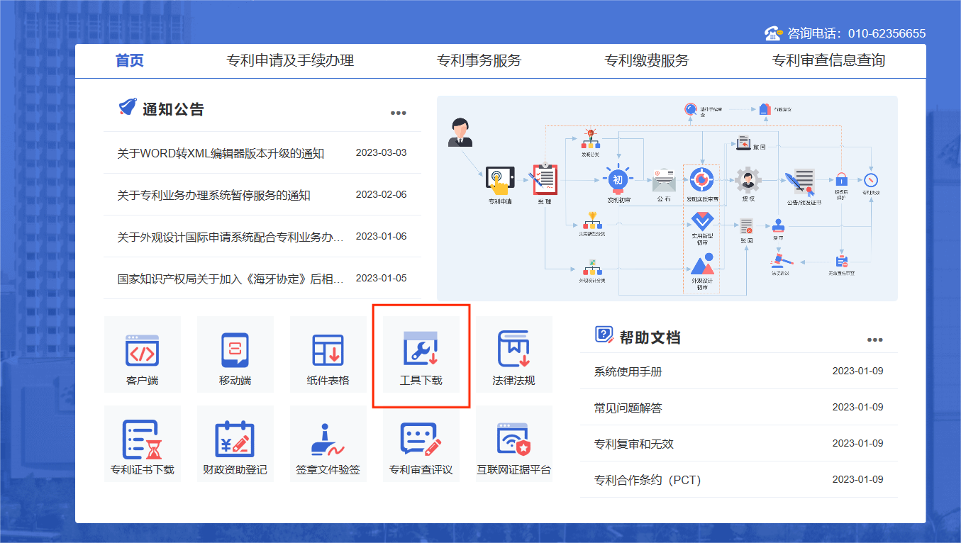
图1
步骤3 点击国家申请，选择申请类型，如图2

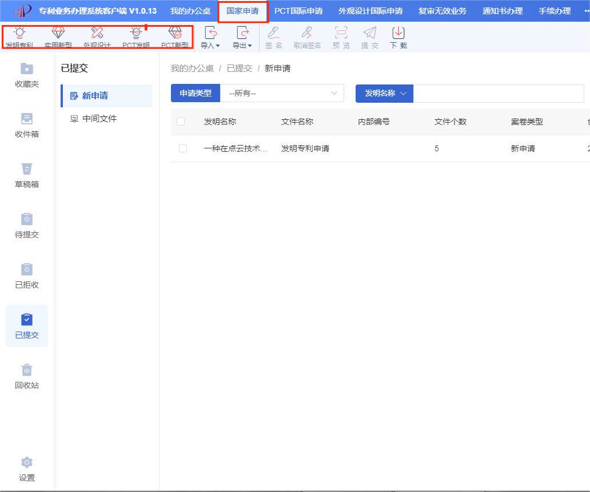
图2
步骤4 点击新申请办理，填写专利相关信息，如图3

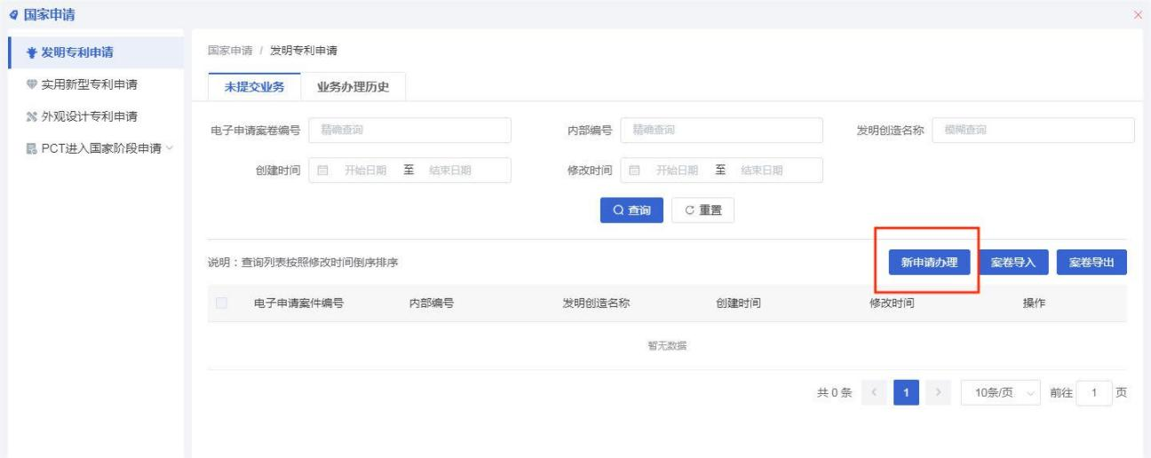
图3
步骤5 点击案卷导出，将已经制作完成的案卷导出到U盘（如图4），带到成果办（行政楼317）进行签名上传。
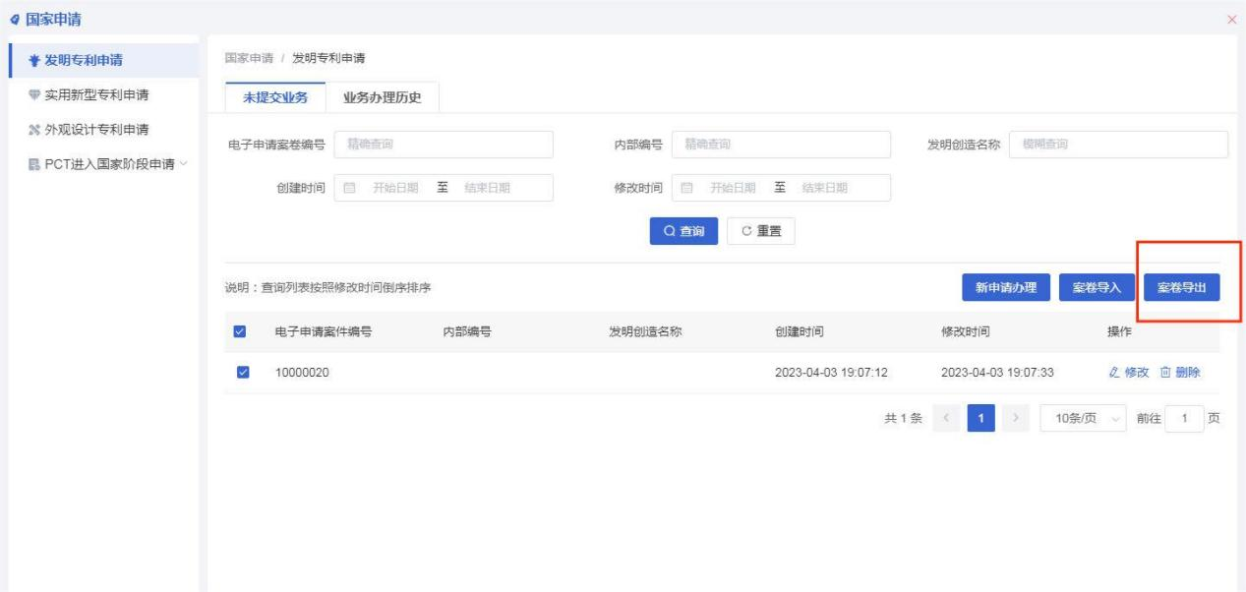
图4

注：如遇具体问题，可参考专利业务办理系统官网常见问题解答。

